**EXMO. SR. PRESIDENTE DA CÂMARA MUNICIPAL DE SUMARÉ,**

**Indico ao Exmo. Sr. Prefeito Municipal**, e ele ao departamento competente no sentido de **providenciar um sarjetão** na **Rua dos Mognos esquina com a Rua das Larangeiras no Bairro Basilicata.**.

A indicação se faz necessária devido ao acumulo de agua que se forma na rua com chuvas ocasionando incômodos aos moradores do redor, pelo fluxo continuo de água no local indo até mesmo dentro das casas vizinhas quando acumula e desta maneira, alagamentos e outros impactos, em anexos as fotos do local.

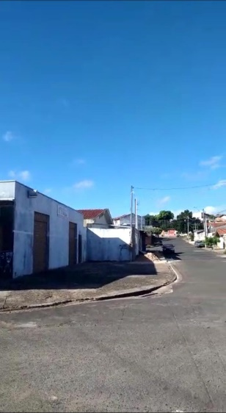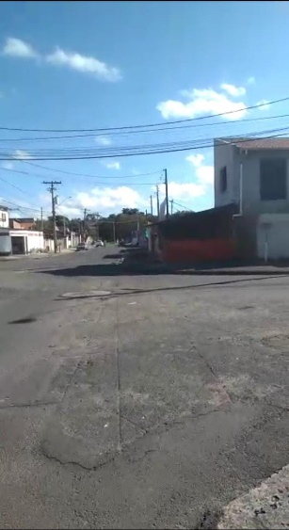

Sala de Sessões, 22 de Abril de 2021

